ТАТАРСТАН РЕСПУБЛИКАСЫ  НУРЛАТ МУНИЦИПАЛЬ РАЙОНЫ  БАШКАРМА КОМИТЕТ  “Татарстан Республикасы Нурлат муниципаль районы Урта Камышлы урта гомуми белем мэктэбе” муниципаль бюджет гомуми белем учреждениесе  Мектепур., 31 йорт. Урта Камышлы авылы. Нурлат районы, Татарстан Республикасы, 423006 | 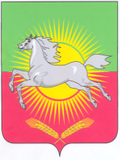 | РЕСПУБЛИКА ТАТАРСТАН  ИСПОЛНИТЕЛЬНЫЙ КОМИТЕТ  НУРЛАТСКОГО МУНИЦИПАЛЬНОГО РАЙОНА  МБОУ «Среднекамышлинская средняя общеобразовательная школа Нурлатского муниципального района Республики Татарстан»  Школьная ул.,31, д. Средняя Камышла, Нурлатский муниципальный район, Республика Татарстан, 423006
тел/факс (84345) 4-35-49, mail: sch1276@mail.ru
Приказ
от 03.11.2023 г. № 191
«О проведении муниципального этапа всероссийской
и республиканской олимпиад школьников
в Республике Татарстан в 2023/2024 учебном году»

В целях организованного проведения муниципального этапа всероссийской и республиканской олимпиад школьников в 2023-2024 учебном году,в соответствии с приказом Министерства образования и науки Республики Татарстан от 27.10.2023 г № под-1912/23 «О проведении муниципального этапа всероссийской и республиканской олимпиад школьников в 2023-2024 учебном году» и приказом МО и Н РТ от 21.08.2023 № под-1469/23 «Об утверждении Календарного плана мероприятий Министерства образования и науки Республики Татарстан на 2023/2024 учебный год», согласно приказу МКУ «Управление образования» Исполнительного комитета Нурлатского муниципального района № 712 от 01.11.2023 г.
п р и к а з ы в а ю:
- Принять участие в муниципальном этапе Всероссийской и Республиканской олимпиад школьников в 2023-2024 учебном году, согласно утвержденным приказом МО и Н РТ № под-1912/23 от 27.10.2023 г.:
- Порядка проведения муниципального этапа всероссийской и республиканской олимпиад школьников в Республике Татарстан в 2023-2024 учебном году (Приложение 1);
- Графика проведения и состава участников муниципального этапа всероссийской и республиканской олимпиад школьников в Республике Татарстан в 2023-2024 учебном году (Приложение 2);
- Графика отправки заданий и ключей к ним муниципального этапа всероссийской и республиканской олимпиад школьников в Республике Татарстан в 2023-2024 учебном году (Приложение 3);
-График. Место проведения и состав муниципального этапа всероссийской и республиканской олимпиады школьников в 2023-2024 учебном году (Приложение 4);

- При участии в муниципальном этапе всероссийской и республиканской олимпиад школьников в общеобразовательных учреждениях Нурлатского муниципального района строго руководствоваться и соблюдать Порядок проведения муниципального этапа всероссийской и республиканской олимпиад школьников в Республике Татарстан в 2023-2024 учебном году, согласно приказу МО и Н РТ №под-1912/23 от 27.10.2023 г.
3.Учителям-предметникам за шесть дней до олимпиады по учебному предмету предоставить заявку по форме (приложение 6) заместителю директору по учебной работе Илеверовой Л.П.
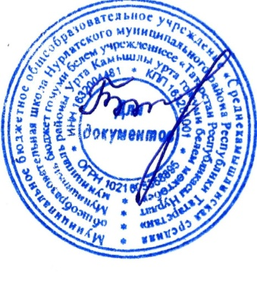
4. Заместителю директора по учебной работе Илеверовой Л.П. предоставить заявки по предметам за пять дней согласно прилагаемому графику старшему методисту МКУ «Управление образования» Таймуллиной Т.Н.
5. Контроль за исполнением данного приказа оставляю за собой.

Директор школы: /Гаврилова В.В./

